“高校开学时间”微信小程序介绍文档

目录

“高校开学时间”微信小程序开发 1
一、定位说明 3
1.1 开发背景 3
1.2 开发目标 3
1.3 参考资料 3
二、产品设计 3
2.1 小程序说明 3
2.2 操作用例 4
2.3 应用场景 5
2.4 解决的实际问题 5
三、技术方案 5
3.1 登录界面设计 5
3.2 首页设计 7
3.3 查一查设计 8
3.4 导航页设计 9
3.5 功能拓展 9
3.6 数据库结构设计 10
四、 应用分析 10
4.1 维护方法 10
4.2 合理性分析 10
4.3 可靠性分析 10
4.4 性能分析 11
五、 团队组成与分工 11

一、定位说明

开发背景
这个开学季注定是特别的。它是一个漫长假期的终点，是“线上+线下”新教学模式的开端。新冠疫情让一切变得不同，让2020年成了历史大书中不容忽视的一页。一场突如其来的新冠疫情使假期变得“非常漫长”，许多高校大学生要居家隔离，做好自我防护，焦急地等待着开学通知。

1.2 开发目标
小程序主要有三大目标：
- 疫情期间，提供各个省份高校的开学时间供同学参考查阅。
- 定位周围的医院和发热门诊，并提供导航功能。
- 返校之后，本程序还会持续为同学们搜集提供各个学校的放假时间。此外，还提供了天气、BMI指数计算器、指南针、简单计算器等一些基本功能。

1.3 参考资料
该系统涉及的开源项目：
导航：https://github.com/giscafer/wechat-weapp-mapdemo
体质指数：https://github.com/caizhenbo/BIM
计算器：https://github.com/LoveTry/Cal
天气：https://github.com/MichaelLee826/weather_forecast

二、产品设计

2.1 小程序说明
“高校”小程序中能够一览全国34个省级行政区的毕业年级开学时间及其他年级开学时间，还能够通过输入查找，及时准确地了解多所高校的开学通知。此外，还能定位周围的医院发热门诊，导航最佳路线。同时还有居家生活学习中常用的几个小功能：计算器可以帮助你进行简单快速的计算；体质指数通过输入自己的身高和体重，给出你的BMI指数（Body Mass Index，即身体质量指数）和标准对照表，预测相关疾病发病危险性的大小；日历功能明确日期和星期，让学生对开学时间更加明晰；天气功能通过自动定位，给出当前的气温和预测未来三天的温度，并提供感冒指数，运动指数和紫外线指数，更好地确定何时进行户外体育锻炼。此外，我们还有随机美文，希望通过给居家学习生活的同学们显示一些名人名言，缓解学习中的压力与焦虑。同时，“高校”小程序也在不断提升，我们设置了意见反馈模块，便于更好地接受来自同学们的意见与建议。

2.2 操作用例

高校开学时间 交互流程说明
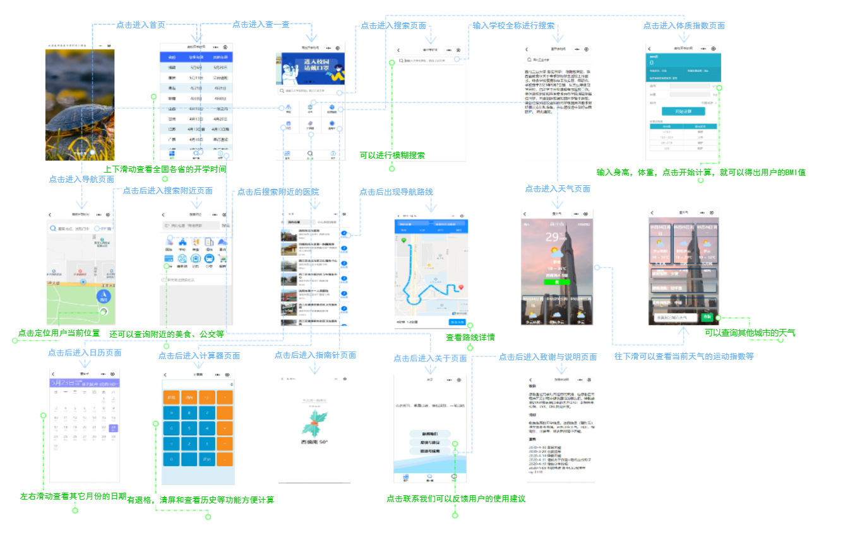
页面跳转
功能说明
- 点开“高校”小程序，出现BING每日一图，点击下方的“开始使用”，进入首页。通过上下滑动查看各个省份的毕业年级及其他年级的开学时间。
- 点击“查一查”，切换页面，此时可以输入任意一所大学的全称（如：西北工业大学），点击回车，查找栏下方显示这所大学发布的开学通知。点上方的返回符号返回上一页。
- 点击“计算器”，进入计算器页面，此时可以根据需要，进行加减乘除等一系列操作，有退格，清屏和历史键，便于更好地进行下一次计算。
- 点击“体质指数”，输入身高和体重，计算出相应的BMI值，给出标准对照与建议。
- 点击“日历”，自动定位至当天的日期，也可以通过左右滑动日历来查看之前与之后月份的日期。
- 点击“天气”，自动定位至当前城市当天的温度，同时给出未来三天的温度预测，也可以通过输入名称，查询其他城市的温度。
- 点击“指南针”，罗盘实现手机前端所指方向的地理方位。
- 点击“联系我们”，可以对使用小程序过程中出现的问题进行反馈。
- 点击“关于”，可以查看随机句子。

2.3 应用场景
场景1：用户想看看本省何时开学。描述：用户小明是一名大学生，学校开学延期，就一直居家隔离，他想知道陕西省内的高校何时开学。于是打开“高校”小程序，进入首页，找到了陕西省毕业年级及其他年级的高校开学时间。
场景2：用户想知道学校何时开学。描述：用户小明找到陕西省开学时间后，又想知道西北工业大学的开学时间。就在搜索栏中输入“西北工业大学”，点击回车，显示了这所学校的开学通知。
场景3：用户想查看日历。描述：用户小明知道了毕业班5月7日开始返校，想知道距离那天还有多久。他打开了小程序中的日历，看到5月7日是个星期四，显示是20天后，他明白自己有充分的时间准备返校。
场景4：用户想看看周围的医院发热门诊。描述：用户小明感冒了，身体发热，想去最近的医院发热门诊检查身体健康情况。于是打开“高校”小程序中的“去导航页”，点击查看周边的医院，发现离洛阳市白马医院的评分很好，离自己距离也很近，于是点击查看导航路线，并走到了白马医院。
场景5：用户想了解自己的身体健康状况。描述：用户小明在家久未锻炼，觉得身体抵抗力有所下降，想知道自己的健康状况。于是打开“高校”小程序，点击“体质指数”，输入自己目前的身高体重，就显示了自己的身体健康状况和相应的健康小贴士。
场景6：用户想查看近三天的天气。描述：用户小明打算明天出门散步，想知道天气是否适宜。他打开了“高校”小程序，点击“天气”，看到了今天3~7℃，运动指数显示不适宜，明天晴转多云，8~22℃，较适宜运动，于是打算明天出门转转。

2.4 解决的实际问题
1.疫情期间，学生们更方便的查看本省份及学校所在省份的开学时间。
2.便于学生们准确快速的查找学校发布的开学信息。
3.定位所在地周围的医院，快速导航，保障同学们的健康。
4.解决日常学习生活上的小问题，如：天气，计算器，指南针和日历。
5.督促同学们进行居家锻炼，关注大家的体质，给出检测的BMI体质指数及相应的健康小贴士。

三、技术方案

3.1 引导界面设计
引导页面作为小程序的“门面”，是必不可少的。所以我们设计了“每日一图”的用户引导页面，每天的美图都会有所变换，给用户带来不一样的感受。
同时，我们的项目是需要用户的位置信息的，所以需要一个用户位置授权页面才行，一并在此进行说明。
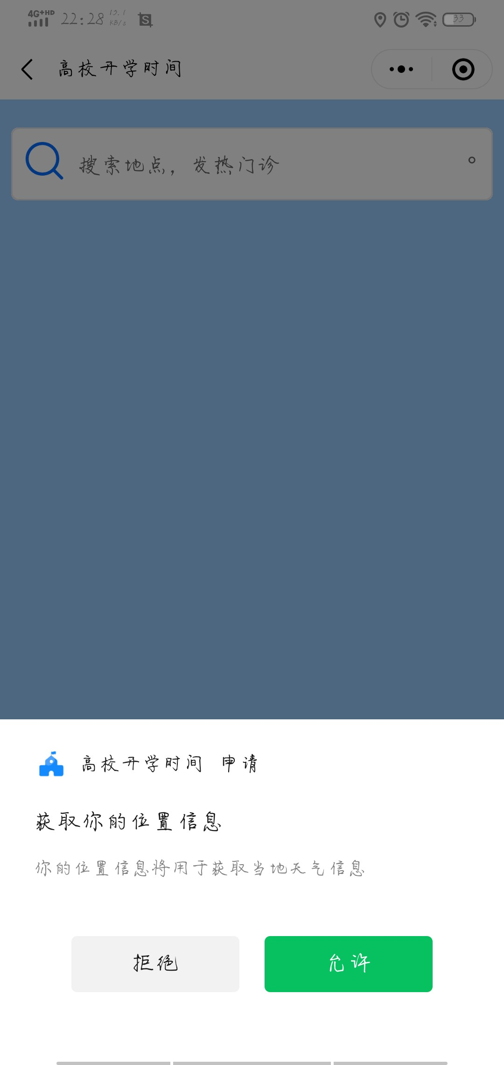
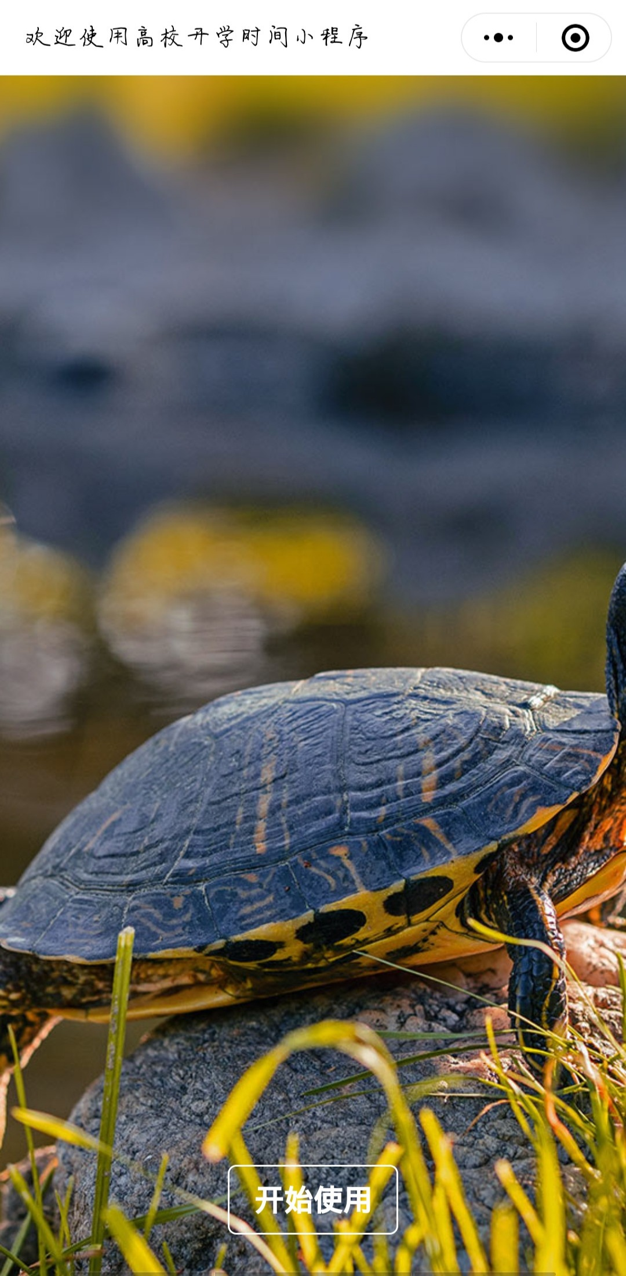
（左图是位置授权界面，右图是用户登录的界面）
位置授权页面：
微信小程序云开发提供了login云函数可以方便快捷的获取用户的openId，用户端小程序自动记录用户的openId和用户信息返回到云开发平台，当再次请求时，自动带入openId，无需再进行鉴权。（注意：进入我们小程序的方式有一条：正常点击小程序进入首页 ）此外，用户的位置信息在我们的后台没有保存，这样极好的保护了用户的隐私。
引导页面：
每日一图是必应提供的API，增加这个页面也是为了给用户带来更好地使用体验，点击“开始使用”即可进入小程序。

3.2 首页设计
我们的首页设计十分简洁，如下：
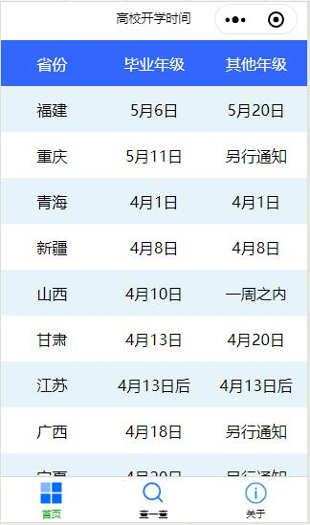
由于我们需要实现当用户点击某个tab的时候需要切换高亮的图片和文字，那么我们一开始利用list数组储存tabbar需要的可以被遍历使用的数据，包括：普通icon、高亮item和显示文字。
首页中，我们设置了全国34个省级行政区的毕业年级开学时间及其他年级开学时间。此处使用的JavaScript，由于省份较少，我们选择使用JavaScript提供静态数据，并会在后续持续的对各省份开学时间进行更新。
我们的UI设计贯彻简洁明了，美观大方的主题，选择蓝白相间的条纹，整个页面看起来清爽而有条理。

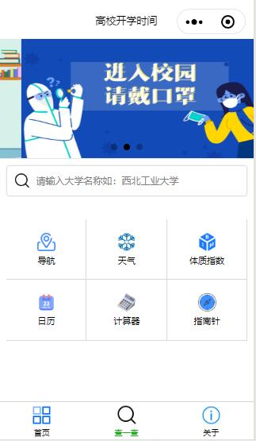
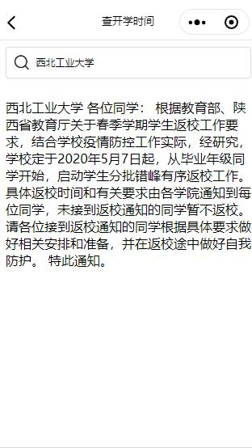
3.3 查一查设计
这部分功能是小程序的核心实现，需要考虑的点有：
- 提示用户如何输入
- 用户输入内容为空或者用户错误输入了学校名称
- 用户想模糊搜索
我们要提示用户如何输入才能找到正确的结果，如果输入为空，弹出提示如左图。
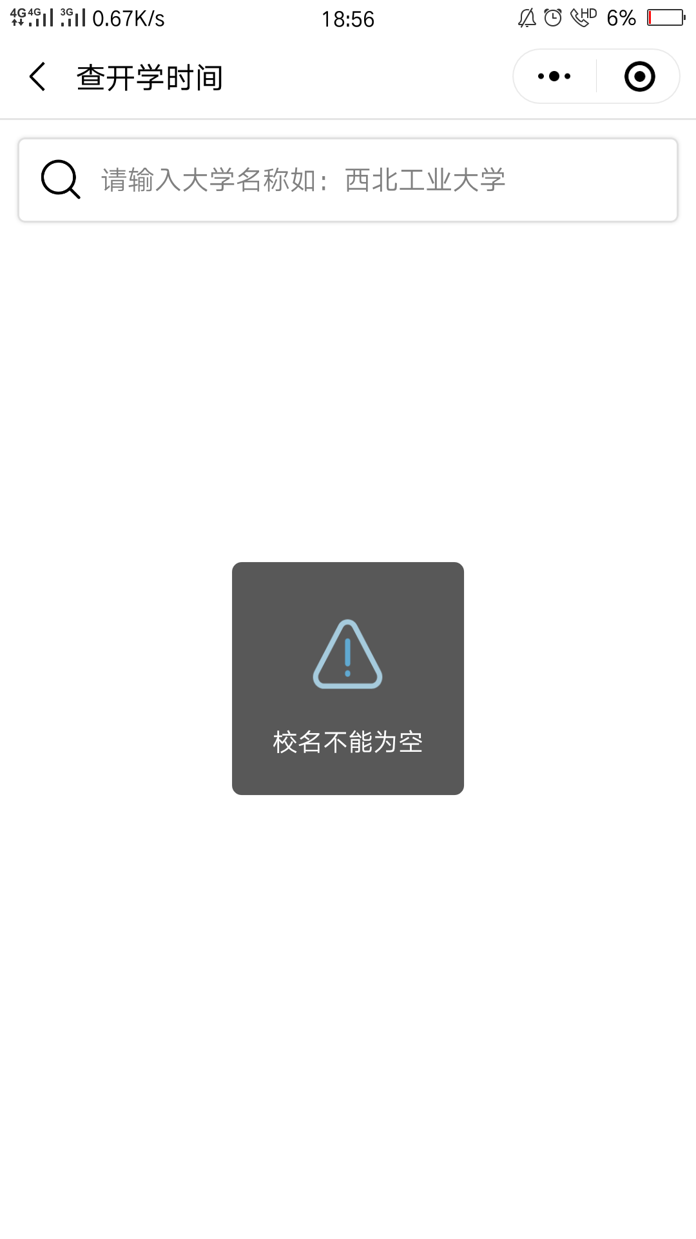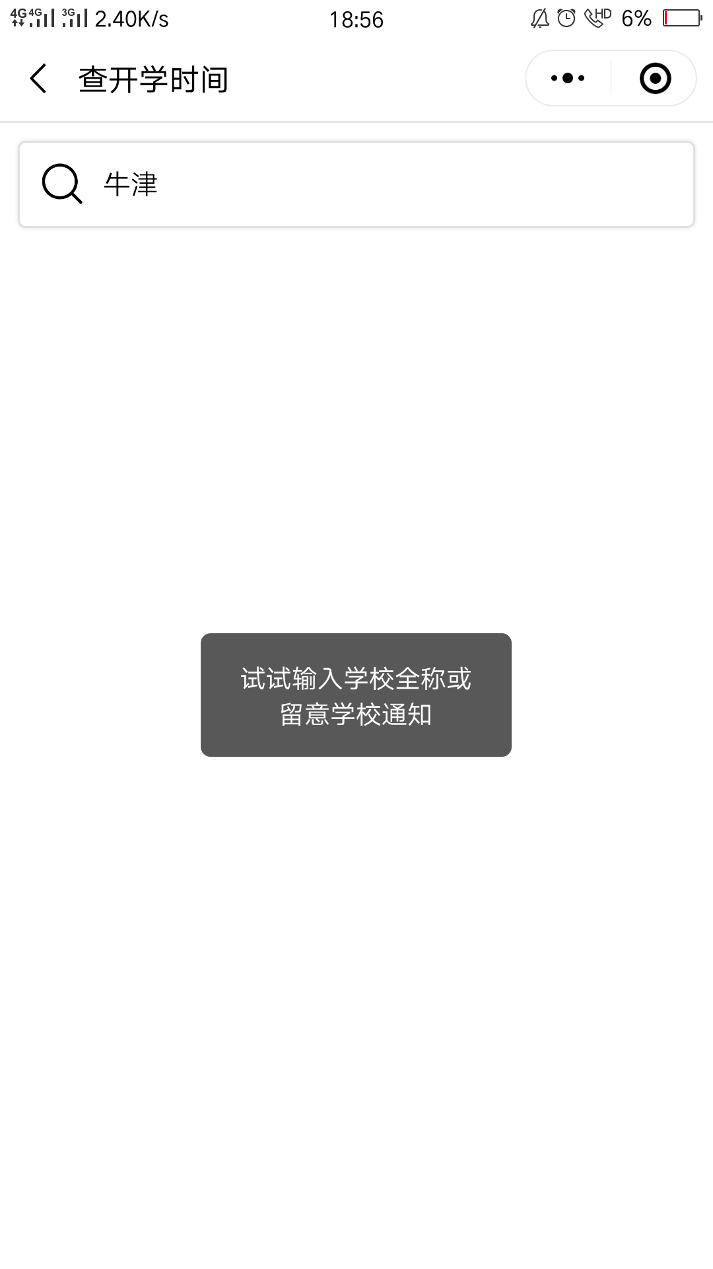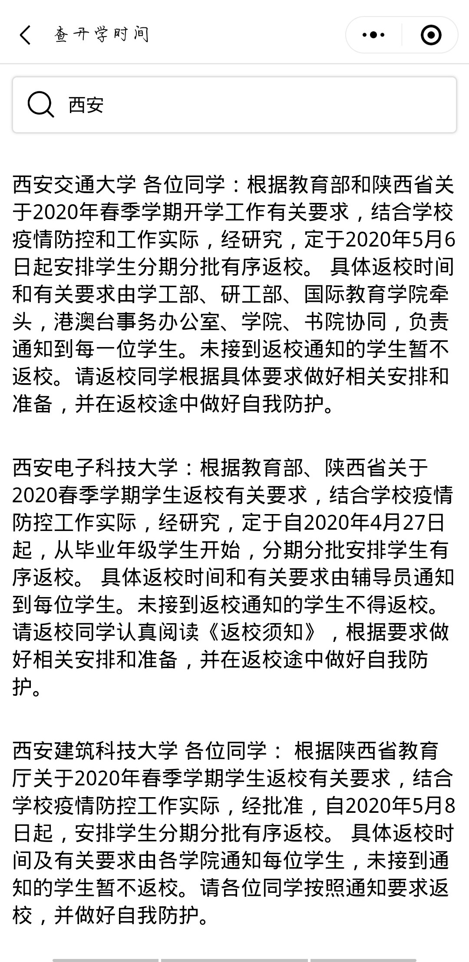
我们只支持一次搜索一个学校，所以当用户多输、少输和错误输入内容时，弹出提示如中间的图片。
如果用户只输入西安，我们将会搜索出以“西安”为开头的所有学校的开学通知，如右图。此处使用正则表达式进行模糊匹配。

3.4 导航页设计
导航页的设计是为了满足用户搜索附近医院、公交等的需求，同时要足够清晰明了，使用户易于操作和理解。
腾讯地图与高德地图API提供：静态地图、周边搜索、输入提示、关键字搜索、路径规划、天气查询等功能。
我们在此基础上着重强调搜索附近医院功能，便于用户确定附近医院发热门诊的地点和距离，选择合适的交通工具，快速到达。此外，我们对UI进行了重新设计，使用户界面看起来更加舒适和美观。
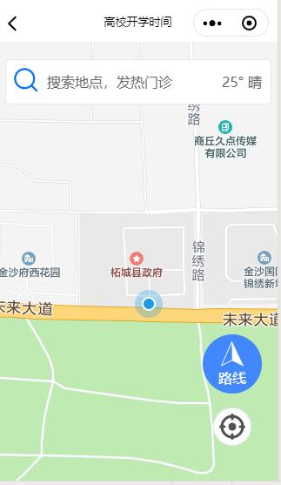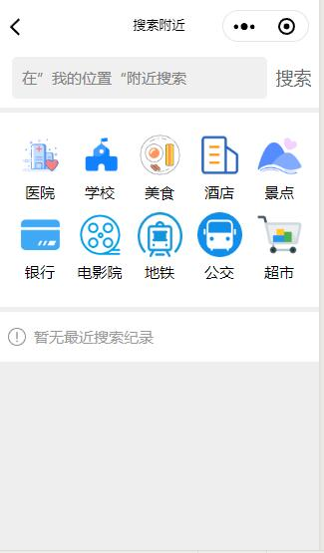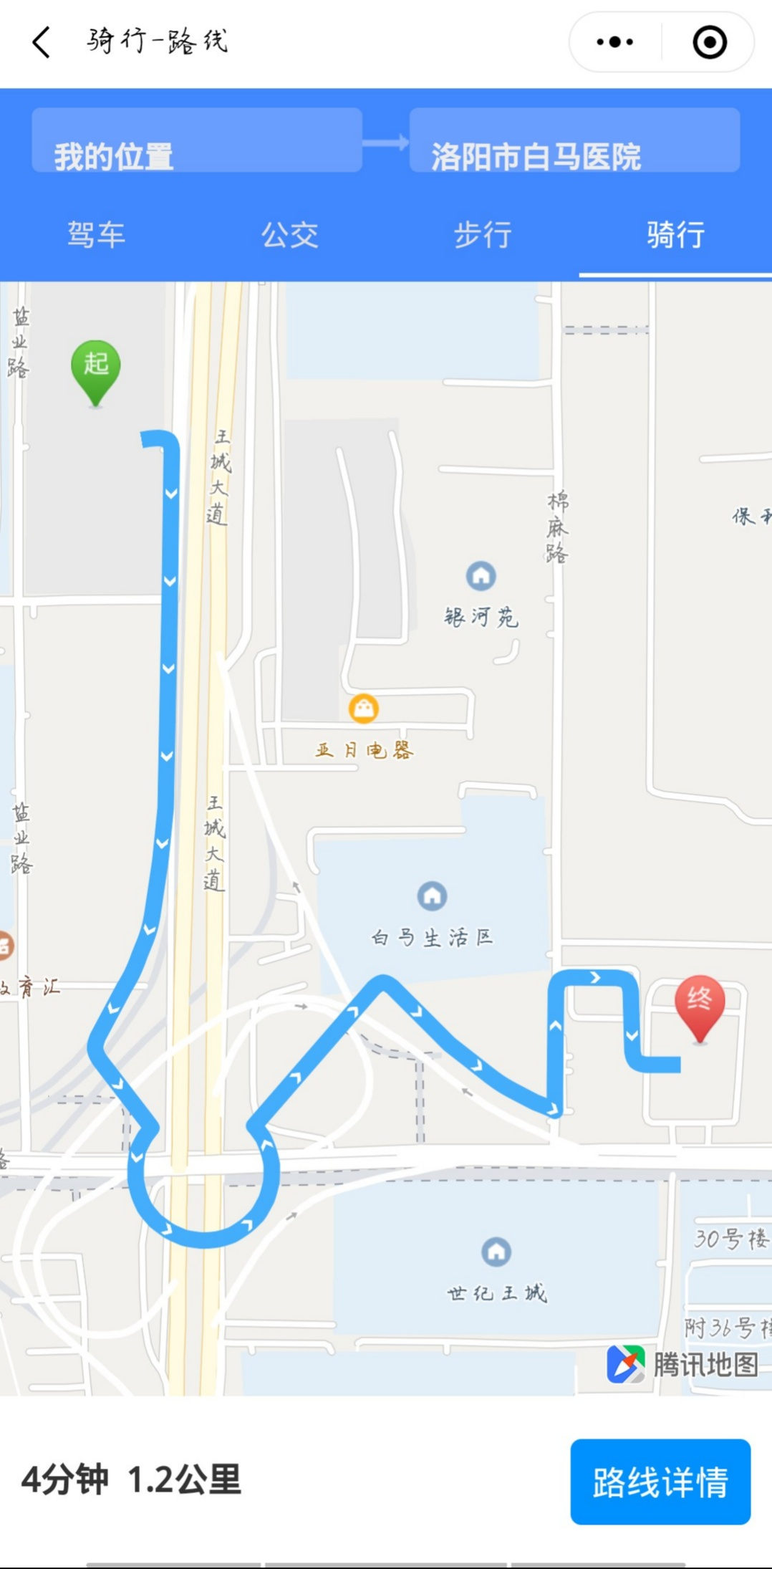

3.5 功能拓展
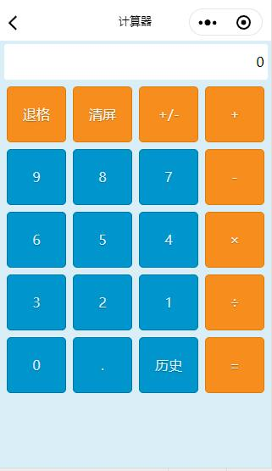
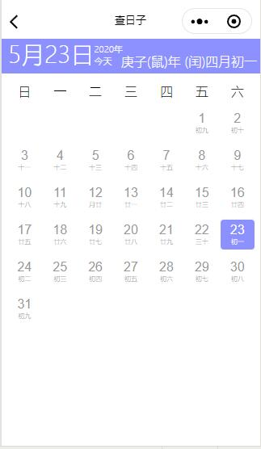
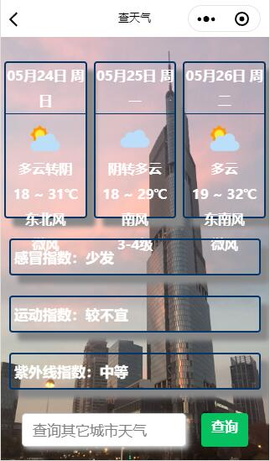
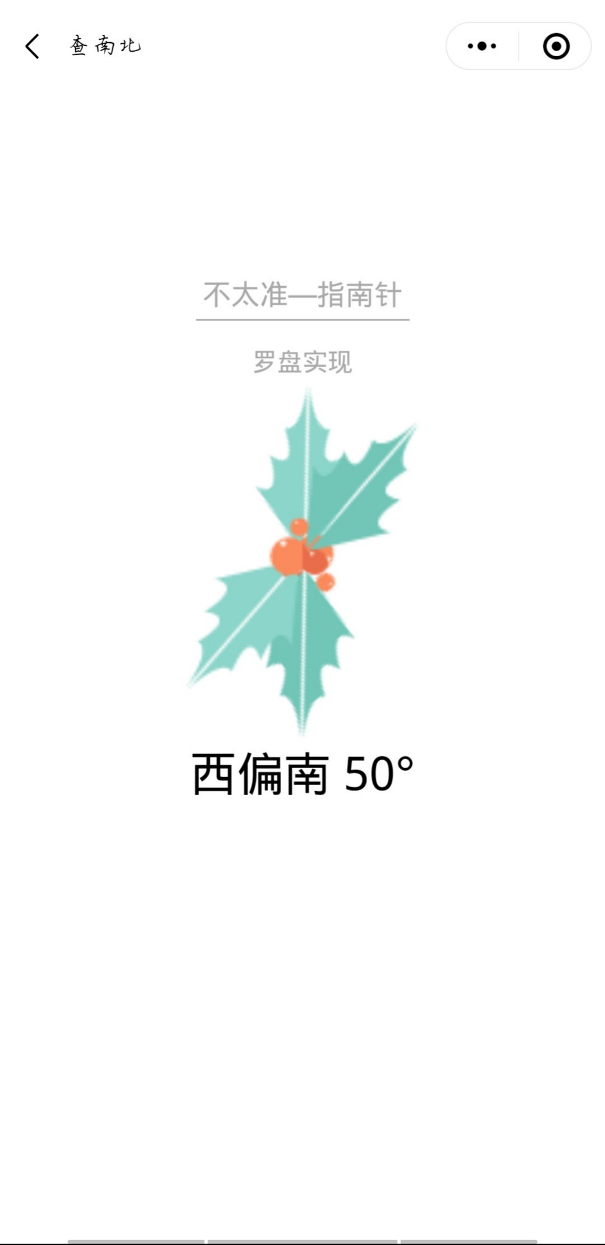
小程序中我们还要进行诸如天气、日历、计算器和指南针等功能的实现。天气功能，我们使用百度地图微信小程序JavaScript API，进行定位和提供近三天天气。日历功能，除了提供传统的阳历与阴历，也提供了如点击本月其他时间，提示该天为今天的几天前或几天后；计算器功能的实现，保留了最常用的一些功能键；指南针使用罗盘实现指出方向，它们都借鉴了开源项目，已在1.3参考资料中声明。
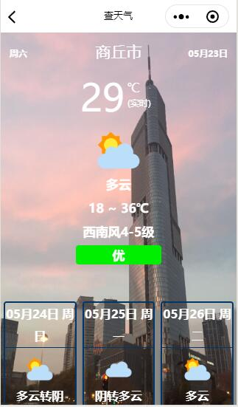

3.6 数据库结构设计
考虑到我们的项目是需要接近上线的，我们用到的后台及数据库就采用了基于微信自带的云开发。云开发为开发者提供完整的原生云端支持和微信服务支持，弱化后端和运维概念，无需搭建服务器，使用平台提供的 API 进行核心业务开发，即可实现快速上线和迭代，同时这一能力，同开发者已经使用的云服务相互兼容，并不互斥。
简而言之，就是无需购买自己的服务器、部署后端服务这些，云开发提供一站式后台服务，直接在前台利用API和云函数来操作各种后台服务比如数据库增删改查以及文件存储管理等。
后台录入信息的人员在数据库中录入各学校的名字（name）和开学时间通知（message），目前为止，我们的数据库已经收录了超过300所高校的开学通知，并且仍在不断更新中。

- 应用分析

4.1 维护方法
1.做好更新计划：
做好更新计划主要是涉及两方面的考虑，第一是内部开发人员有一个详细的更新步骤以及任务安排，第二是对客户来说也是一个很好的项目实施的结果展示。
2.实时告诉用户每次的更新成果：
每次的更新内容，我们都将会在关于中的致谢与说明中写出，方便用户查看，了解我们更新的具体内容。
3.实时从用户那里获取最新的意见：
用户可以在关于页面中点击联系我们进行反馈，我们会听取用户的意见，实时的把握用户的需求，这样每次做的工作才能满足用户的最大需求。
4.测试工作：
测试是很重要的环节，我们每次更新后先会让测试人员不断地点击功能模块检测是否存在问题，之后会投入使用，通过用户们的反馈不断改进。

4.2 合理性分析
本小程序的开发初衷是方便疫情期间在家学习的大学生了解学校的开学情况，后来为了增加用户粘性，增加了和疫情有关内容，如：定位周围医院的发热门诊，关注同学们的体质健康，进行体质测评等等，这些功能平时也可以使用，极大地适应于同学们的日常生活学习。为了同学们的健康着想，我们还将会增加返校后的健康小贴士。同时，我们注重保护每位用户的隐私，不会将用户的信息在后台保存。

4.3 可靠性分析
我们选择微信自带的云开发，其中的数据库容量为2GB，存储容量为5GB的配额，每日数据库读请求次数可达5万次，如今都并未达到边界，且预估录入全国所有学校的信息仍不会超过边界。每所学校的开学信息都是由专人负责在各高校的官方网站及新闻网进行收集，后台人员负责录入，来源渠道可靠。地图导航部分使用腾讯地图与高德地图提供的API，用户可以放心信赖。

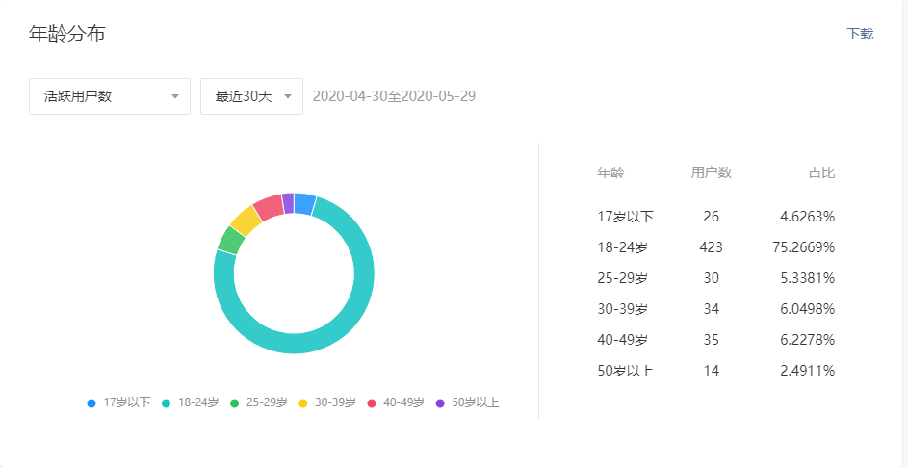
4.4 性能分析
我们的小程序已经上线超过50天，累计用户超1.8千人，活跃用户大多是18-24岁，实时统计显示使用人数最多的功能是查一查。这很好的证实了小程序的产品性能是符合实际需求的
- 团队组成与分工
团队组成：指导老师1名，核心成员3名。
团队分工：
- 指导老师：刘君瑞
为本小程序提供建设性意见，关注小程序的完成进度。
- 队长：康子能
负责小程序的整体策划、组织执行、统筹协调工作及应用的前端实现。
- 组员：杜若琳
负责本小程序的用户推广、网络宣传、相关公众号稿件撰写等宣传领域相关工作。
- 组员：李钰心
负责小程序的后端实现，数据库信息的录入及承担小程序的测试运行工作。

